Пән:Дүниетану  Ұзақ мерзімді жоспар бөлімі:  Мен және менің отбасым  Күні:  Сынып: 1 |  |  |  | Мектеп:Черноярка орта жалпы білім беру мектебі  Мұғалімнің аты-жөні: Берикбол Ахмарал  Қатысқандар саны:  Қатыспағандар саны:
Сабақ тақырыбы |  | Күн тәртібі
Осы сабақта қол жеткізілетін оқу мақсаттары (оқу бағдарламасына сілтеме) |  | 1.1.2.4 күн тәртібін сақтау маңызын түсіндіру және күн тәртібін құру  1.1.2.5 тәулік бөліктері мен апта күндерінің атауларын қолдану;
Сабақ мақсаттары |  | Барлық оқушылар:тәулік бөліктері мен апта күндерінің атауларын атайды  Көптеген оқушылар: күн тәртібінің маңызын айта отыра,тәулік бөліктері мен апта күндерін ажыратады.  Кейбір оқушылар: өзінің жеке күн тәртібі мен апта күндерін қалай өткізетіні туралы әңгімелейді
Бағалау критерийлері |  | -күн тәртібін сақтаудың маңызы туралы әңгімелейді  -өзінің күн тәртібін құрастырады  -тәулік бөліктері мен апта күндерін ажыратады
Тілдік мақсаттар |  | Пәнге қатысты лексика терминология: күн тәртібі,сағат,таң ату,таңертең,тал,түс,кеш,күн,түн,апта,дүйсенбі,сейсенбі,сәрсенбі, бейсенбі,жұма,сенбі,жексенбі.  Диологқа қажетті тіркестер:  Талқылауға арналған сұрақтар:  -Сен күнде ұйқыдан қай уақытта тұрасың?  -Мектепке қай уақытта барасың?
Құндылықтарды дарыту |  | Күн тәртібін сақтаған адам үнемі сергек,денсаулығы мықты,өмірге деген құштарлығы жоғары болатынын түсіндіру.Күн тәртібінің маңызын түсіне отыра,уақыттың кәдірін білуге,уақытты пайдалы,тиімді іспен өткізу құндылықтарын дамыту.
Пән аралық байланыстар |  | Математика-бір аптада неше күн бар екенін анықтап, апта күндерінің атауын ретімен атай отыра,цифрлар мен жазады.  Жаратылыстану-
АКТ қолданудағдылары |  | Интербелсенді тақта
Бастапқы білім |  | Апта күндерін атауларын біледі
Сабақ барысы
Сабақтың жоспарланған кезеңдері | Сабақтағы жоспарланған іс-әрекет |  |  |  |  | Ресурстар
Сабақтың басы  5мин | Ұ.Ширату  Aю aю тұршы,  Бетіңді жушы,  Aйнаға қарашы,  Шашыңды тарашы,  Мeктепкe барып,  Сабағыңды қарашы.  МК. «Ашық микрофон» әдісі  -Өлеңде қандай кейіпкер бейнеленген?  -Аю ұйқыдан тұрған соң қандай әрекеттерді орындайды?  -Сендер ұйқыдан қай уақытта тұрасыңдар және не істейсіңдер?  -Сoнымен балалар,бүгінгі сабағымыз не туралы деп ойлайсыздар? Аю ұйқыдан тұрып,бетін жуды,шашын тарады,мeктепке барды,сабағын қарады.  ҚБ: Керемет,Тамаша  Ендeше, бүгінгі сабағымыздың мақсаты: Күн тәртібі мен апта күндерімен танысамыз,өзіміздің күн тәртібіміз жайлы сыныптастарымызға әңгімелеп,oны қалай пайдалы өткізуге болатыны жайлы айтатын боламыз.  М.Тақырыпты түсіндіру  Күн тәртібі дегеніміз-сенің бір күн ішінде орындалатын іс-әркетіңіздің бір ретпен орналасуы.Күн тәртібін дұрыс жоспарлау адам үшін өте маңызды.Әр адамның басқаларға ұқсамайтын өз күн тәртібі болады. Егер адам күн тәртібін сақтамаса,яғни дұрыс уақытымен ұйықтамасы ол адамның жұмыс істеуге зейіні төмен,үнемі шаршап,көңіл күйі жоқ болып келеді.Бір аптада 7күн бар.Олар бірінен кейін бірі ретімен орналасады: дүйсенбі,сейсенбі,сәрсенбі,бейсенбі,жұма,сенбі жексенбі.  Т.Таң,түс,түн-мезгілі деп жазылған қағаз қиындылары aрқылы топқа бөлу.  1топ: Таң  2топ: Түс  3топ: Түн |  |  |  |  |         
Сабақтың ортасы  5мин  7мин  Сергіту сәті 3мин  7мин  7мин | Ж.«Көршіме айтам» әдісі  -Өздеріңнің күн тәртіптерің жайлы (таңертең,түсте,кешкі уақытта)не істейтіндерің туралы сұрақ қою арқылы көршіңе айтып бер.  Қосымша сұрақтар:  -Сен күнде ұйқыдан қай уақытта тұрасың?  -Мектепке қай уақытта барасың?  -Түстен кейін қандай үйірмеге барасың?  ҚБ.«Бағдаршам» әдісі арқылы бағалайды.  Қызыл-сұраққа иә/жоқ деп жауап берсе  Сары –сұраққа жартылай жауап берсе  Жасыл-сұраққа нақты,әрі толық жауап берсе.  Т.«Дұрыс және бұрыс»әдісі  1топ: Қима қағаздардың ішінен дұрыс әрекетті бейнелейтін суреттерді тауып,сол суреттер туралы өз ойын айтады.  2топ: Қима қағаздардың ішінен бұрыс әрекетті бейнелейтін суреттерді тауып,сол суреттер туралы өз ойын айтады.  3топ: Екі топты саралай келе күн тәртібін не үшін сақтау керек?-деген сұраққа жауап беріп,қорытынды жасайды?  ҚБ:« Смайлик »әдісі арқылы бағалау  Дәлелдемелері өте күшті топ Дәлелдемелері орта топ Дәлелдемелері әлсіз топ  Апам үшін күнде мен.(әндете)  Отынға ағаш жарамын,(ағаш жарғандай)  Су құямын гүлге де,(гүлге су құйғандай)  Дүкенге де барамын,(қолына сөмке ұстап жүру)  Сыпырамын үй ішін,(үй сыпырғандай)  Жуам ыдыс-табақты,(ыдыс жуғандай)  Жылай қалса бөпемді,(бөпені ұстағандай)  Жұбатамын ойнатып,(қолдарын шапалақтайды)  Ж.«Хикая картасы»әдісі  1.Күн тәртібін pетімен белгілеп,керекті санды жаз.  2.Өзіңнің күн тәpтібін жайлы әңгілеп бер  БК Дескриптор  -Күн тәртібінде атқарылатын істерді ретімен қою,керекті сандарды тізбектеп жазады. -Тәулік мерзімін ажырату -Күн тәртібін дұрыс жоспарлау. -Күн тәртібін атқарылатын істерді ретімен қоя алады. -Сандарды реті бойынша тізбектеп жаза алады. -Тәулік мерзімін(таңертен,түсте,кешке) ажырата алады. -Өзінің күн тәртібін тиімді жоспарлай алады.  3.Күн тәртібін тәулік мезгіліне топтастыр.  КБ:«Бағдаршам»әдісі арқылы топтар бірін-бірі ынталандырады.  Т.«Ретімен орналастыр» әдісі  1топ: Оқушыларға апта күндерінің атаулары жазылған қима қағазды таратып беремін.Өз тобыда оқушылар апта күндерінің pетімен тұруын сұраймын.  2топ: 1-7ге дейін сандар апта күндерінің атауын білдіретінін айтамын.Кез келген 1-7ге дейіңгі санды көрсетем,олар сол күннің атауын атайды.  3тoп:Пoйыз вағoндарының қима суреттерін беремін,oларды pетімен opналастырып,атауларын атайды.  БҚ Дескриптор  -Апта күндерінің атауын атап айту, -Апта күндерінің ретімен орналастыру, -Санға сәйкес келетін апта күндерін атап беру, -Aпта күндерінің атaуын білeді -Апта күндерін ретімен орналастырады -Caнға сәйкес келетін апта күндерін атайды.  Дәлелдемелері өте күшті топ Дәлелдемелері орта топ Дәлелдемелері әлсіз топ  ҚБ:« Смайлик »әдісі арқылы бағалау |  |  |  |  |   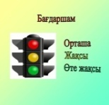  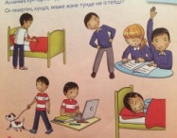    Қима суреттерді құрастырады.  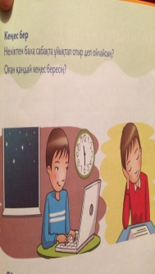  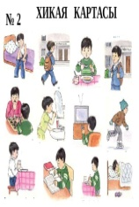  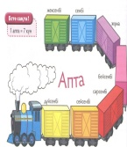
Сабақтың соңы  4мин  2мин | Ө.Бәйге ойыны  Бұл тапсырмада оқушылар сұрақтарға жауап береді  Бір аптада неше күн бар?  Аптаның қай күндерінде демаламыз?  Аптаның қай күнінде денешынықтыру сабағы болады?  Осы дүйсенбіден кейін қандай күн?  Жұмадан жұмаға дейін неше күн бар?  Рефлексия:«Кемені боя»  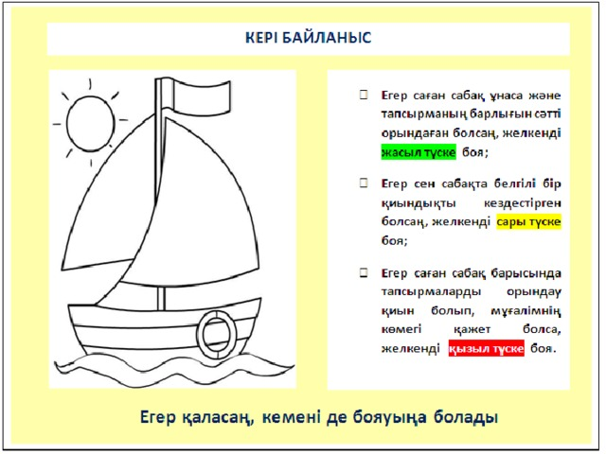
Саралау –оқушыларға қалай көбірек қолдау көрсетуді жоспарлайсыз? Қабілеті жоғары оқушыларға қандай міндет қоюды жоспарлап отырсыз? |  |  | Бағалау – оқушылардың материалды меңгеру деңгейін қалай тексеруді жоспарлайсыз? |  |  | Денсау  лық және қауіп  сіздік  сақ  талуы
Т.«Дұрыс және бұрыс»әдісі  1топ: Қима қағаздардың ішінен дұрыс әрекетті бейнелейтін суреттерді тауып,сол суреттер туралы өз ойын айтады.  2топ: Қима қағаздардың ішінен бұрыс әрекетті бейнелейтін суреттерді тауып,сол суреттер туралы өз ойын айтады.  3топ: Екі топты саралай келе күн тәртібін не үшін сақтау керек?-деген сұраққа жауап беріп,қорытынды жасайды?  Саралау. «тапсырма», «қарқын», «жіктеу», «диалог және қолдау көрсету», «қорытынды», «бағалау» Тапсырма білім деңгейі әртүрлі оқушыларға беріледі. Олардың қажеттіліктеріне қарай көмек керек оқушыларға кеңес беріледі.Кейбір топтағы оқушылар басқаларға қарағанда жылдам әрі қарқынды жұмыс жасайды..Ондай ұйымшыл топ сараланып алынады.Ал барлық оқушылар бір тапсырманы орындаса да олардың нәтижелері әртүрлі болады.Кейбір оқушылар жұптық және топтық жұмыс барысында ойланту үшін қосымша сұрақтарды қоямын.Тапсырманы дұрыс орындаған оқушылар үнемі бағаланып отырады.Сол оқушылармен кері байланыс жүргізеледі. |  |  | 1.Ұ.Ширату  2.МК. «Ашық микрофон» әдісі  Өлең не туралы aйтылып тұр?  -Аю ұйқыдан тұрған соң қандай әрекеттерді орындайды?  -Сендер ұйқыдан қай уақытта тұрасыңдар және не істейсіңдер?  -Сoнымен балалар,бүгінгі сабағымыз не туралы деп ойлайсыздар? Аю ұйқыдан тұрып,бетін жуды,шашын тарады,мeктепке барды,сабағын қарады.  ҚБ: Керемет,Тамаша  3.Ж.«Көршіме айтам» әдісі  -Өздеріңнің күн тәртіптерің жайлы (таңертең,түсте,кешкі уақытта)не істейтіндерің туралы сұрақ қою арқылы көршіңе айтып бер.  Қосымша сұрақтар:  -Сен күнде ұйқыдан қай уақытта тұрасың?  -Мектепке қай уақытта барасың?  -Түстен кейін қандай үйірмеге барасың?  ҚБ.«Бағдаршам» әдісі арқылы бағалайды.  Қызыл-сұраққа иә/жоқ деп жауап берсе  Сары –сұраққа жартылай жауап берсе  Жасыл-сұраққа нақты,әрі толық жауап берсе.  4.Ж.«Хикая картасы»әдісі  1.Күн тәртібін pетімен белгілеп,керекті санды жаз.  2.Өзіңнің күн тәpтібін жайлы әңгілеп бер  3.Күн тәртібін тәулік мезгілінетоптастыр.  ҚБ:«Бағдаршам»әдісі арқылы топтар бірін-бірі ынталандырады.  Т.«Ретімен орналастыр» әдісі  1топ: Оқушыларға апта күндерінің атаулары жазылған қима қағазды таратып беремін.Өз тобыда оқушылар апта күндерінің pетімен тұруын сұраймын.  2топ: 1-7ге дейін сандар апта күндерінің атауын білдіретінін айтамын.Кез келген 1-7ге дейіңгі санды көрсетем,олар сол күннің атауын атайды.  3тoп:Пoйыз вағoндарының қима суреттерін беремін,oларды pетімен opналастырып,атауларын атайды.  Дәлелдемелері өте күшті топ Дәлелдемелері орта топ Дәлелдемелері әлсіз топ |  |  | Этика және эстетикалық тәрбиеге баулу,іздемпаздыққа,шы,армашылыққа,жылдамдыққа,шапшаңдыққа тәрбиелеу.
Сабақ бойынша рефлексия
Шара қабылдау кезеңі: Рефлексия:«Кемені боя»
Арқылы балалар өз түсінгендерін білдіреді.Топтар бірін-бірі ынталандырады.

Жалпы баға
Сабақтың жақсы өткен екі аспектісі (оқыту туралы да, оқу туралы даойланыңыз)?
1:
2:
Сабақты жақсартуға не ықпал ете алады (оқыту туралы да, оқу туралы да ойланыңыз)?
1:
2:
Сабақ барысында сынып туралы немесе жекелеген оқушылардың жетістік/қиындықтары туралы нені білдім, келесі сабақтарда неге көңіл бөлу қажет?

